Presseinformation
Mehr Schwung im Büro: Aktive Lösungen für einen ergonomischen Arbeitsplatz
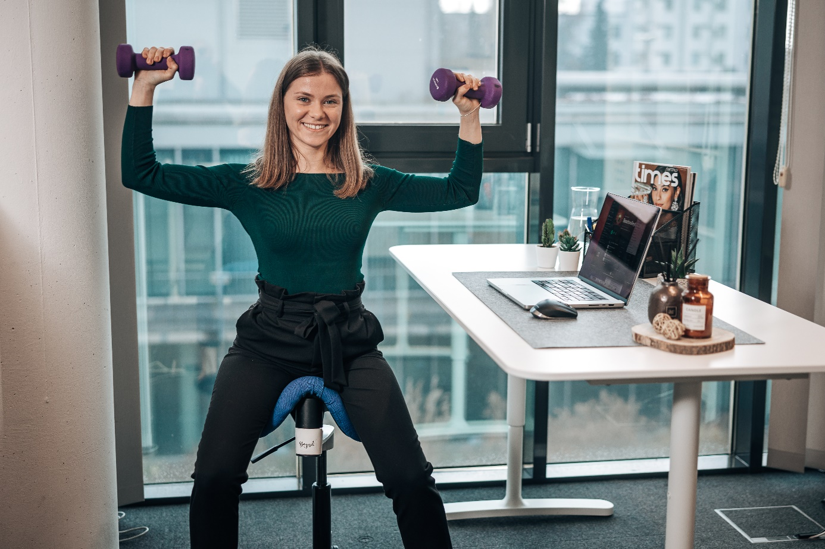
Wer am Schreibtisch aktiv und beweglich bleibt, tut seinem Rücken viel Gutes. [© AGR / Bergardi, Pressebild auf Anfrage erhältlich bei der AGR-Pressestelle]

Bremervörde, 20. November 2023 – Fast die Hälfe der Erwerbstätigen in Deutschland arbeitet überwiegend im Sitzen – Tendenz steigend. Doch der menschliche Körper ist für stundenlanges Sitzen nicht gebaut. Wie bringt man mehr Bewegung in den Büroalltag? Agile Büromöbelkonzepte mit bewegungsfördernden Sitz-Steh-Arbeitsplätzen, Bodenmatten mit 3-D-Strukturen oder Lampen, die daran erinnern, die Haltung zu ändern, helfen, die Zeit am Arbeitsplatz aktiver zu gestalten. Die Aktion Gesunder Rücken (AGR) e. V. zertifiziert besonders rückenfreundliche Produkte, darunter auch Büromöbel, und gibt hilfreiche Tipps für mehr Bewegung im Büro.
AGR-Gütesiegel: Büromöbel mit Auszeichnung
Je länger Menschen ununterbrochen am Schreibtisch sitzen, desto größer ist ihr Risiko für Herz-Kreislauf-Erkrankungen. Das zeigte eine australische Studie mit 4.700 Probanden. Höchste Zeit also, über ein bewegtes Büro nachzudenken. Und genau das wünschen sich viele Arbeitnehmende: 72 Prozent ist ein ergonomischer Arbeitsplatz wichtig. Zum Glück gibt es heute zahlreiche intelligente Lösungen für einen aktiven Berufsalltag. Die Aktion Gesunder Rücken e. V. zeichnet seit mehr als 25 Jahren rückenfreundliche Produkte nach intensiver Prüfung mit dem AGR-Gütesiegel aus und berät Verbraucherinnen und Verbraucher zum Thema Rückengesundheit. Die unabhängige Prüfkommission besteht aus Ärztinnen und Ärzten sowie Therapierenden verschiedener Fachgebiete.
Moderne Lösungen für einen ergonomischen Arbeitsplatz
Agiles Arbeiten aktiviert den Körper. Nicht nur am Arbeitsplatz, auch im Homeoffice ist dies wichtig, da sich hier die Hälfte der Beschäftigten noch weniger bewegt als im Büro. „Für mehr Bewegung kann man ganz leicht durch Positionswechsel sorgen. Wer an einem höhenverstellbaren Schreibtisch immer mal wieder im Stehen arbeitet, bringt den Kreislauf in Schwung und aktiviert wichtige Muskeln“, sagt Ulrich Kuhnt, Sportwissenschaftler und Vorsitzender des Bundesverbandes deutscher Rückenschulen e. V. „Noch besser ist ein kleiner Spaziergang in der Mittagspause.“
Ergonomische Möbel haben multifunktionale und mobile Anwendungsmöglichkeiten: Sitzböcke, die die Beine und Füße kurzfristig entlasten, Mehrzweckstühle mit einer federnden Sitzfläche, Schreibtische mit unterschiedlich hohen Arbeitsplatten zum Sitzen und Stehen. Spezielle Bodenmatten mit 3-D-Strukturen aktivieren Muskeln und Nerven in den Füßen und Beinen.
Fit im Kopf mit Aktivstühlen
Eine gute Möglichkeit die Bewegung am Schreibtisch zu fördern sind Aktivstühle. Sie animieren mit ihren mehrdimensional beweglichen Sitzflächen zu häufigen Haltungswechseln. „Dadurch wird die Rumpf- und Tiefenmuskulatur, die die Wirbelsäule stabil hält, ständig bewegt und somit trainiert“, sagt Kuhnt. Ein weiterer Vorteil: Die speziellen Stühle passen sich den Bewegungen an und der Rücken bleibt dynamisch in seiner natürlichen Doppel-S-Form – selbst dann, wenn man den Oberkörper nach vorn dem Tisch zuneigt. „Das fördert die Ernährung der Bandscheiben, entlastet die inneren Organe und hält den Kopf fit“, sagt der Rückenexperte. So helfen die Aktiv-Stühle auch über das „Nachmittagstief“ hinweg.

Rückenfreundliches Sitzerlebnis
Ein guter Aktivstuhl bietet aber nicht nur Bewegung. Er sollte auch komfortabel sein und gleichzeitig die Aufrichtung der Wirbelsäule unterstützen. Das Becken ist frei beweglich, Schultergürtel und Halswirbelsäule können aktiv ausbalanciert werden. Dieses dynamische Sitzen trägt besonders wirksam der Prävention von Rücken- und Nackenproblemen bei. „Wichtig dabei ist ein präziser Bewegungsmechanismus, der die Wirbelsäule gleichmäßig belastet“, erklärt Thomas Riegler von Bergardi, einem Start-up-Unternehmen, das innovative Sitzmöbel für einen rückenfreundlichen Arbeitsalltag entwickelt. „Unsere Aktivstühle haben einen patentierten Pendelmechanismus, der eine stabile Sitzposition mit aktiven Unterkörperbewegungen verbindet. So wird die Tiefenmuskulatur entlang der Wirbelsäule gestärkt“, berichtet der Mitgründer des Familienunternehmens, dessen aktiv-dynamische Stühle 2023 mit dem AGR-Gütesiegel für die besondere Förderung der Rückengesundheit ausgezeichnet wurden. „Die AGR-Zertifizierung ist ein durch die Expertenjury vergebenes Qualitätsmerkmal, das nicht nur die hohen ergonomischen Standards unserer Stühle bestätigt, sondern auch unser Engagement für ein rückenfreundliches Sitzerlebnis“, so Riegler.
Doch welche Büromöbel sind empfehlenswert?
Die AGR zertifiziert rückengesunde Produkte aus allen Lebensbereichen, darunter auch Büromöbel wie ergonomische Stühle, Schreibtische, Monitore, Tastaturen und Leuchten sowie komplette bewegungsfördernde Büromöbelkonzepte. Damit bietet sie Käufern eine wertvolle Orientierungshilfe.
Mehr Informationen zu modernen Büromöbelkonzepten für agiles Arbeiten bietet die Webseite der AGR: www.agr-ev.de/konzepte-fuer-mehr-bewegung-im-buero

Pressekontakt
Lara Meyer
Aktion Gesunder Rücken e. V.
Stader Straße 6
27432 Bremervörde
Tel: +49 4761 926358315
E-Mail: lara.meyer@agr-ev.de

Gerne stellen wir Ihnen weitere Informationen und Bilder zur Verfügung und vermitteln Ihnen Interviews mit anerkannten Expertinnen und Experten. Kontaktieren Sie uns jederzeit.
Die Aktion Gesunder Rücken (AGR) e. V. fördert seit ihrer Gründung 1995 die Rückengesundheit. Der unabhängige Verein mit Sitz in Bremervörde (Niedersachsen) zeichnet besonders rückengerechte Produkte in Kooperation mit medizinischen Fachgesellschaften mit dem AGR-Gütesiegel aus. Die Aktion Gesunder Rücken arbeitet eng mit unabhängigen Expertinnen und Experten aus Medizin und Forschung zusammen, um Fachhandel und Therapierende zum Thema Ergonomie und Rückengesundheit zu schulen sowie Verbraucher rund um die Vermeidung von Rückenschmerzen zu informieren. www.agr-ev.de

Das AGR-Gütesiegel „Geprüft & empfohlen“ wurde von der AGR gemeinsam mit den beiden größten deutschen Rückenschulverbänden als Entscheidungshilfe für Verbraucherinnen und Verbraucher entwickelt. Damit zeichnet der Verein Produkte aus, die von einer unabhängigen Prüfkommission aus Ärztinnen und Ärzten sowie Therapierenden verschiedener Fachgebiete nach strengen Kriterien als besonders rückengerecht bewertet wurden. Die Qualität und Aussagekraft des AGR-Gütesiegels wurde vom Bundesverband Verbraucherinitiative e. V. auf dem Verbraucherportal Label-online.de mit der höchsten Auszeichnung „besonders empfehlenswert“ bewertet. Das AGR-Gütesiegel und der Prüfprozess wurden zudem vom „Amt der Europäischen Union für geistiges Eigentum“ (EUIPO) genau unter die Lupe genommen und 2022 als seriös und vertrauenswürdig ausgezeichnet. Es ist somit eines der wenigen Gütesiegel, das diese hochwertige internationale Auszeichnung als EU-Gewährleistungsmarke erhalten hat. Weitere Informationen zum AGR-Gütesiegel sowie eine Übersicht zu den geprüften Produkten gibt es unter www.agr-ev.de/produkte.

**Servicebox**
Checkliste für Aktiv-Stühle
- Aktiv-Stühle sollten Bewegungen in alle Richtungen ermöglichen.
- Die Stühle sollten die Impulse der Sitzenden aufgreifen und zurückgeben. Schwingend gelagerte Elemente unter der Sitzfläche erzeugen wirksame Bewegungsreize für die Wirbelsäule und die Muskeln.
- Die Aktiv-Stühle sollten einen sicheren Stand haben, nicht unkontrolliert umkippen und wegrollen können.
- Für einen guten Sitz sollte die Sitzfläche gepolstert und individuell höheneinstellbar sein. Der ideale Winkel zwischen Oberkörper und Oberschenkel liegt zwischen 90 und 110 Grad - die Oberschenkel fallen also leicht nach vorne ab.
- Auch Armlehnen und eine Beckenstütze helfen, die Wirbelsäule aufrecht zu halten.
Alle Anforderungen an einen rückenfreundlichen Aktiv-Bürostuhl finden Sie auf
www.agr-ev.de/aktiv-buerostuehle

